Oom Dries se sorge met Jantjie – Felicia Goosen
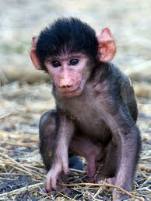
INLEIDING
Oom Dries en ander boere jag rooikatte wat hul skaaplammers verskeur, maar hulle kry nie die rooikat nie. Uit frustrasie skiet Groot Dawid ‘n bobbejaanwyfie. Toe hulle by die dooie bobbejaan kom, sien hulle ‘n klein bobbejaantjie wat aan sy dooie ma vasklou. Oom Dries kry die bobbejaantjie jammer en neem hom huis toe. Hy noem die bobbejaantjie Jantjie. Hy versorg hom maar toe die bobbejaantjie groot word, maak hy baie moleste op oom Dries se plaas. Eendag val hy oom Dries aan en byt twee van sy vingers af. Oom Thysie, een van sy vriende, skiet vir Jantjie en sê die plaaswerkers moet sy karkas in die sloot by die gruisgat gooi.
Klein bobbejaantjie
Vir ‘n lang ruk daarna, spook Jantjie by oom Dries se huis saans. Oom Dries en Thysie gaan haal Jantjie se oorskot (remains) by die gruisgat en begrawe dit onder die boom waar Jantjie altyd geswaai het. Van toe af het oom Dries rus want hy het nooit weer vir Jantjie gesien nie.
In hierdie verhaal word iets bonatuurliks (super natural) beskryf. Dit handel oor ‘n bobbejaan wat na sy dood weer verskyn
INHOUD
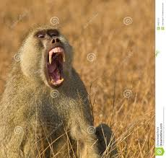
Oom Dries en sy vriende gaan jag ‘n rooikat (lynx) wat sy skaaplammers vang. Hulle kry nie die rooikat nie en Groot Dawid skiet sommer ‘n bobbejaanwyfie. Oom Dries kry ‘n baba bobbejaantjie by die dooie wyfie en hy neem hom huis toe. Hy maak vir die bobbejaan, Jantjie, ‘n swaai (swing) op die werf waar hy kan speel. Toe die bobbejaan groot word, rig hy baie skade (damage) op die plaas aan.
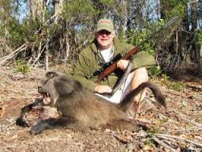
Hy verniel die vrugte in die boord, hy breek hoendereiers en byt van die katte dood. Een oggend het hy een van die plaaswerkers se seuntjie gebyt omdat die kind op sy swaai gespeel het. Sofie wat in die kombuis werk, wil nie meer vir hom kosgee nie want hy gooi haar met die kosbak. Hy grawe ‘n ondergrondse (submerged) waterpyp uit en byt dit stukkend sodat die water spuit. Toe oom Dries naby hom kom om hom weg te kry van die waterpyp, byt hy twee van sy vingers af. Terwyl oom Dries in die kliniek is, gaan skiet oom Thysie vir Jantjie en sê die werkers moet sy karkas in die sloot by die gruisgat gaan gooi.
Kwaai bobbejaan

Dooie bobbejaan
Nie lank daarna nie, sien oom Dries vir Jantjie in die volmaan se lig waar hy op die swaai speel. Tien dae later sien hy hom weer op die grasperk, maar toe hy nader gaan, is daar niks. Hy vertel vir oom Thysie van Jantjie en dié sê dat hy een aand na ‘n bobbejaan geskiet het by die gruisgat. Die koeël het egter dwarsdeur die bobbejaan gegaan en dit het bly sit.
Daardie nag besluit oom Dries om die volgende dag na Jantjie se oorskot (remains) te gaan soek in die sloot by die gruisgat. Sonder oom Dries se wete, besluit oom Thysie om ook die volgende dag te gaan kyk of Jantjie se oorskot regtig in die sloot is.
Terwyl oom Dries in die sloot na Jantjie se oorskot soek, hoor hy iets of iemand by die wal bokant hom afseil. Toe die “iets” grondvat, slaat oom Dries met sy graaf en hy slaan oom Thysie byna katswink! Albei het baie groot geskrik want hulle het nie van mekaar geweet nie. Hulle kry Jantjie se oorblysels (remains) in die sloot en oom Dries skep dit met die graaf in die sak. By sy huis gaan begrawe hy dit onder die boom waar Jantjie se swaai was. Van toe af het hy nooit weer vir Jantjie gesien nie.
Die leser wonder oor die bonatuurlike – is daar spoke? Hoe verklaar (explain) jy Jantjie se verskyning na sy dood en sy verdwyning nadat sy karkas begrawe is?

